Министерство науки и высшего образования Российской Федерации

Федеральное государственное автономное образовательное
учреждение высшего образования
Национальный исследовательский Нижегородский государственный университет им. Н.И. Лобачевского

Институт информационных технологий, математики и механики

Отчет по лабораторной работе

«Простые функции»

Выполнил:
студент группы 3825б1ПМии1
Ковалдов Е.Н.

Проверил:
ст. преподаватель каф. ВВСП,
Волокитин В.Д.

Нижний Новгород
2026

Содержание

Постановка задачи 3
Метод решения 4
Руководство пользователя 5
Описание программной реализации 6
Подтверждение корректности 7
Результаты экспериментов 8
Заключение 9
Приложение 10

Постановка задачи
Написать программу на языке си, которая будет считать простые функции (ln, exp, sin, cos) с помощью рядов Тейлора с реализацией 3 методов суммирования, используя структуры и указатели на функции и сравнить результаты с результатами, получаемыми с помощью стандартных функций в библиотеке math.h и закрепить полученные знания языка си.

Метод решения
Написать программу используя формулы рядов Тейлора для вычисления заданных функций написать 2 типа функций. Первый тип функций будет отвечать за реализацию 3 методов суммирования: прямого, обратного и 2Sum (Алгоритм Кэхена). Прямой метод на прямую будет суммировать значения идя от первого члена ряда Тейлора к последнему. Обратный будет суммировать от последнего члена ряда к первому. Алгоритм 2Sum будет работать так что бы учитывать вычислительные ошибки и после того, как просуммирует все члены ряда Тейлора прибавит сумму ошибок, полученных при вычислениях. После написать функции, которые будут подсчитывать члены рядов Тейлора и вызывать в себе методы суммирования и возвращая значения после суммирования.

Руководство пользователя
После запуска программы пользователь должен выбрать какую функцию он хочет посчитать, так же имеется возможность закончить выполнение программы.
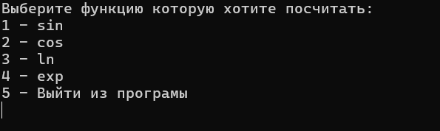
Рисунок 1. Выбор функции
После ввода цифры от 1 до 4 пользователь должен ввести количество членов ряда Тейлора, которые будут учитываться для подсчета значения функции в случае, если пользователь выбрал 5 программа завершит свое выполнение.
Рисунок 2. Выбор количество членов ряда Тейлора
Теперь пользователь должен выбрать от какого значения х он программа должна посчитать выбранную им функцию
Рисунок 3. Выбор значения х
После этого пользователь получает ответ и при желании может продолжить использование программы или завершить ее выполнение
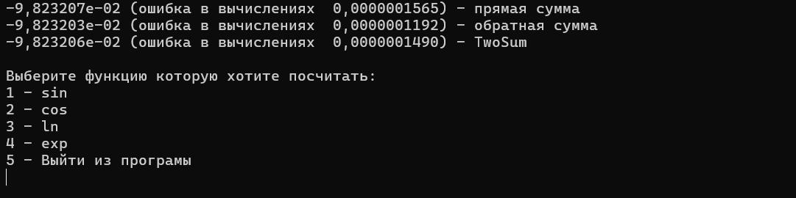
Рисунок 4. Результат работы программы

Описание программной реализации
Для начала в программе реализовано 3 функции для суммирования они возвращают значения типа float и принимает в качестве своих аргументов указатель на массив, который будет суммировать функция и его размер после этого в цикле складываются 2 числа в случае с прямым суммированием мы проходим по массиву с начала до конца прибавляя значение к заранее созданной переменной. Этот метод в теории будет иметь худший показатель точности для функций в которых каждый последующий член уменьшается или не растет достаточно быстро т.к. если один из суммируемых элементов будет слишком большой, а второй слишком маленький то в результате их суммирования мы получим то число, которое было слишком большим, а не сумму двух чисел. Обратное суммирование отличается только тем, что мы проходимся по массиву с конца. Этот способ должен выдавать точность лучше для тех рядов, которые уменьшаются со временем, тем, что мы суммируем с конца мы избегаем ошибки суммирования огромного числа с очень маленьким, потому что мы начинаем складывать маленькие числа с маленькими и к тому моменту, когда мы дойдем до начала массива, где лежат большие числа в сумме, накопится уже достаточно большое значения. Two Sum складывает числа так же как прямой метод но вместе с этим когда он складывает два числа он так же считает погрешность при сложение и складывает эту погрешность в отдельную заранее созданную переменную и в конце работы функции складывает погрешность которая в сумме стала достаточно большой вместе с сумой полученной в процессе суммирования на прямую. Этот метод должен давать наилучшую точность. После этого создана структура, в которой будет хранится 3 указателя на функции, в которых реализованы 3 метода суммирования описанных выше. После этого написаны 4 функции возвращающие float на вход эти функции получают 4 параметра: значение, от которого необходимо посчитать функции, количество рядов Тейлора, структура с указателями на функции и значение для выбора функции суммирования. Эти 4 функции крайне похожи в начале создается массив для хранения членов ряда Тейлора, создается переменная, в которой хранится первый член ряда Тейлора, создается переменная, в которой будет хранится сумма для того, что сохранить в нее значение, полученное в ходе выполнения функции, и освободить память использованную под массив и после этого вернуть эту переменную в качестве результата работы функции. После создание переменной суммы мы 0 элементу массива присваиваем значение первого элемента ряда Тейлора. Теперь заводим цикл, в котором мы с помощью рекуррентных формул подсчитываем следующей элемент ряда Тейлора таким образом мы заполняем весь массив. После этого с помощью ранее переданного значения для выбора функции мы присваиваем переменой сумы значение возвращаемое одной из функций суммирования. После этого освобождаем память и возвращаем сумму. Теперь про отличия этих функций. Начнем с рекуррентных формул, где х значение, от которого нам нужно найти функцию а i номер следующего элемента в последовательности.
Синус: (Следующий элемент) = (текущий элемент) *((-x*x)/((2*i) *(2*i+ 1)))
Косинус: (Следующий элемент) = (текущий элемент) *((-x*x)/((2*i-1) *(2*i)))
Логарифм: (Следующий элемент) = (текущий элемент) *(x*x) *(2*i-1)/(2*i+1)
Экспонента: (Следующий элемент) = (текущий элемент) *((x)/(i))
Так же для синуса с косинусом в начале функции вызывается функция приведения приведения значения к промежутку [0,2π], в ней используется формула: x = x-⌊x/(2*π) ⌋*2*π.
Так же в логарифме используется не х введённый пользователем а х вычисляемый по формуле: x = (z - 1) / (z + 1) где z значение, которое вводит пользователь, так же в логарифме возвращается удвоенная сумма. После всех этих функций написано меню, в котором пользователь может выбрать какую функцию ему нужно посчитать какое количество членов ряда Тейлора учитывать и от какого значения считать функцию после чего пользователь получает результат и насколько этот результат отличается от библиотечной функции.

Подтверждение корректности
Для подтверждения корректности в программе используется сравнение результатов работы реализованного в программе метода подсчета с результатами, полученными при использовании стандартных функций из библиотеки math.h.

Результаты экспериментов
Все тесты проведены при 100 000 элементов в ряде тейлора
Результаты работы программы для различных значений синуса:
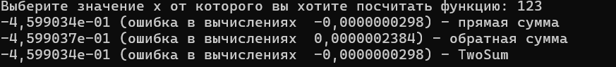
Рисунок 5
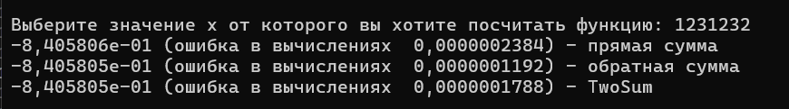
Рисунок 6
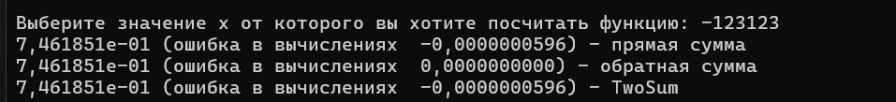
Рисунок 7
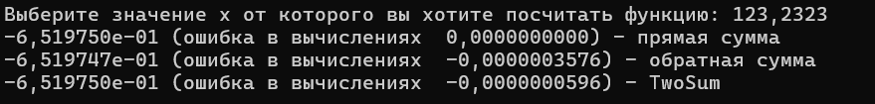
Рисунок 8
Видим, что для синусов написанная программа почти всегда гарантирует точность до 6 знака после запятой включительно.
Результаты работы программы для различных значений косинуса:
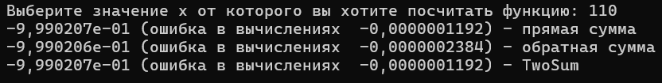
Рисунок 9
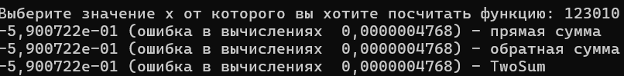
Рисунок 10
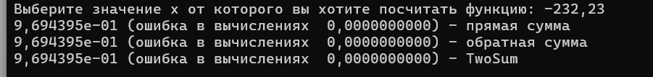
Рисунок 11
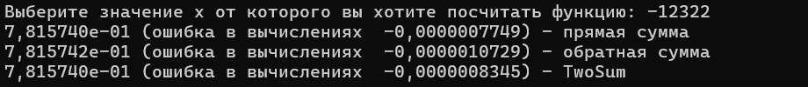
Рисунок 12

Видим, что для синуса почти всегда гарантируется точность в 6 знаков включительно

Результаты работы программы для различных значений логарифма:
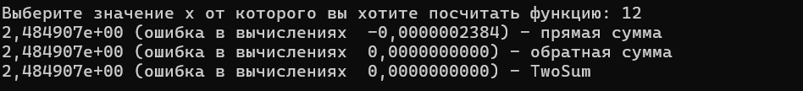
Рисунок 13
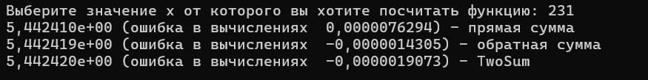
Рисунок 14
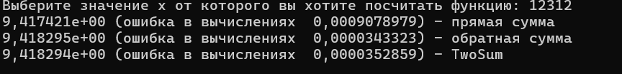
Рисунок 15
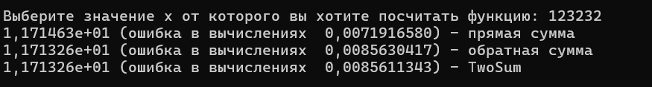
Рисунок 16
Как видно по результатам теста с ростом аргумента х точность программы начинает падать.

Результаты работы программы для различных значений экспоненты:
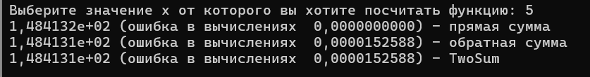
Рисунок 17
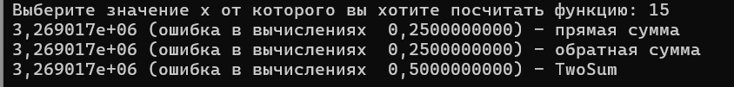
Рисунок 18
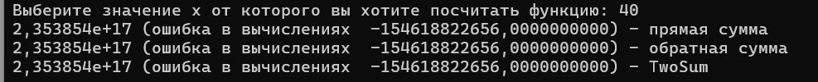
Рисунок 19
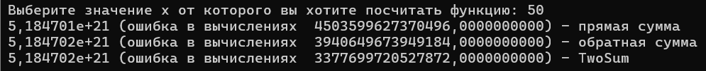
Рисунок 20
По тестам видно что экспонента начинает давать значительную погрешность при росте аргумента, причем ошибка эта весьма значительна.

Заключение
В результате работы над лабораторной работой была создана программа на языке C, для подсчета таких функций как sin, cos, ln и exp. В программу была включена структура и указатель на функцию. Так же было реализовано 3 метода для суммирования. Программа выдает неплохой результат точности для sin и cos, но для ln и exp точность может сильно просесть в зависимости от величины аргумента.

Приложение

Алгоритм Two sum:

float TwoSum(float* arr, int size) {
float err = 0.0f;
float sum = 0.0f;
float b, tmp1 = 0.0f, tmp2 = 0.0f, c = 0.0f;
for (int i = 0; i < size; i++) {
b = arr[i];

c = sum + b;
tmp1 = c - b;
tmp1 = sum - tmp1;
tmp2 = c - sum;
tmp2 = b - tmp2;
err += tmp1 + tmp2;

sum = c;
}

return err + sum;
}

Функции для подсчета математических функций:
float MySin(float x, int NumTeylor, struct SumFun sums, int SumChose) {
prevedenie(&x);
float* arr = (float*)malloc(NumTeylor * sizeof(float));
float CurrentTerm = x;
float sum = 0.0f;
arr[0] = CurrentTerm;

for (int i = 1; i < NumTeylor; i++) {

CurrentTerm = CurrentTerm * ((-x * x) / ((2.0f * i) * (2.0f * i + 1.0f)));
arr[i] = CurrentTerm;
}

if (SumChose == 1) sum = sums.direct(arr, NumTeylor);
else if (SumChose == 2) sum = sums.reverse(arr, NumTeylor);
else if (SumChose == 3) sum = sums.twosum(arr, NumTeylor);

free(arr);

return sum;

}

float MyCos(float x, int NumTeylor, struct SumFun sums, int SumChose) {

float sum = 0.0f;
float* arr = (float*)malloc(sizeof(float) * NumTeylor);
float CurrentTerm = 1.0f;
prevedenie(&x);
arr[0] = CurrentTerm;

for (int i = 1; i < NumTeylor; i++) {

CurrentTerm = CurrentTerm * ((-x * x) / ((2.0f * i - 1.0f) * (2.0f * i)));
arr[i] = CurrentTerm;
}

if (SumChose == 1) sum = sums.direct(arr, NumTeylor);
else if (SumChose == 2) sum = sums.reverse(arr, NumTeylor);
else if (SumChose == 3) sum = sums.twosum(arr, NumTeylor);

free(arr);

return sum;
}

float MyExp(float x, int NumTeylor, struct SumFun sums, int SumChose) {

float* arr = (float*)malloc(NumTeylor * sizeof(float));
float CurrentTerm = 1.0f;
float sum = 0.0f;
arr[0] = CurrentTerm;

for (int i = 1; i < NumTeylor; i++) {

CurrentTerm = CurrentTerm * ((x) / (i));
arr[i] = CurrentTerm;
}

if (SumChose == 1) sum = sums.direct(arr, NumTeylor);
else if (SumChose == 2) sum = sums.reverse(arr, NumTeylor);
else if (SumChose == 3) sum = sums.twosum(arr, NumTeylor);

free(arr);

return sum;

}

float MyLn(float z, int NumTeylor, struct SumFun sums, int SumChose) {

float* arr = (float*)malloc(NumTeylor * sizeof(float));
float x = (z - 1) / (z + 1);
float CurrentTerm = x;
float sum = 0.0f;
arr[0] = CurrentTerm;

for (int i = 1; i < NumTeylor; i++) {

CurrentTerm = CurrentTerm * (x * x) * (2.0f * i - 1.0f) / (2.0f * i + 1.0f);
arr[i] = CurrentTerm;
}

if (SumChose == 1) sum = sums.direct(arr, NumTeylor);
else if (SumChose == 2) sum = sums.reverse(arr, NumTeylor);
else if (SumChose == 3) sum = sums.twosum(arr, NumTeylor);

free(arr);

return 2 * sum;

}

